

Escuela Particular Las Naciones Nº1973

Avenida Las Naciones 800 Maipú

RBD : 25808-3 Fono: 7712401

[Escuelalasnaciones1973@hotmail.com](mailto:Escuelalasnaciones1973@hotmail.com)

**PRUEBA DE LA UNIDAD N° 1 DE LENGUA Y LITERATURA 8° AÑO BASICO**

|  |
| --- |
| **OA2:** Reflexionar sobre las diferentes dimensiones de la experiencia humana, propia y ajena, a partir de la lectura de obras literarias y otros textos que forman parte de nuestra herencia culturales.  **OA20:** Escribir correctamente para facilitar la comprensión al lector: |
| **Profesora:** Luisa Sánchez Contreras.  Nombre estudiante: ……………………………………………………………………………………………..  **Curso:** ………………………………………………**Fecha 30** de marzo 2020 **Puntaje ideal 30 Puntos** |

**II. COMPRENSION LECTORA:**

Leer el siguiente texto contestar las preguntas con desarrollo y fundadamentar cada una de estas, luego completar la ficha tectica del texto leido.

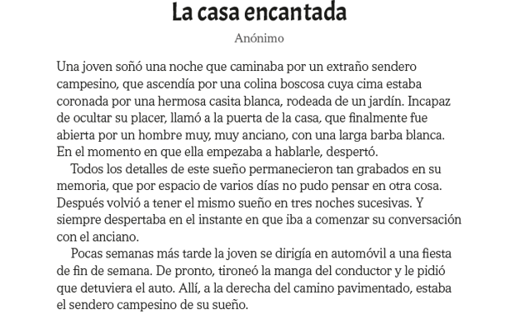

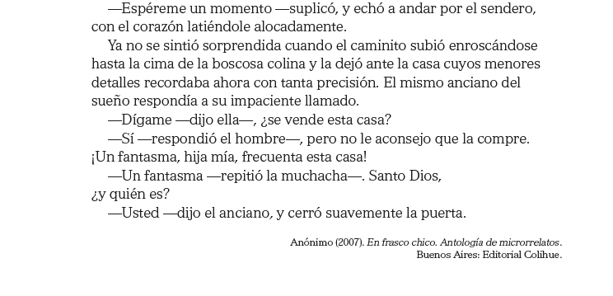

|  |  |
| --- | --- |
| Tipo de texto: |  |
| Genero del texto: |  |
| Autor del texto: |  |
| Ambientes (donde se desarrollan los hechos): |  |
| Editorial: |  |
| Fuente: |  |
| Personaje principal: |  |
| Tipo de narrador: |  |

**(8 puntos)**

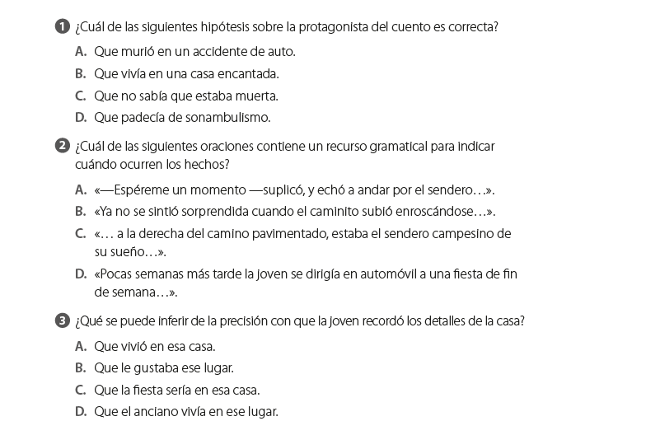

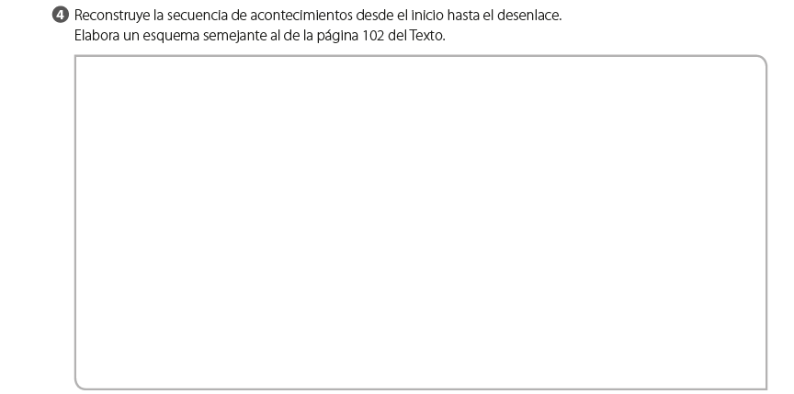

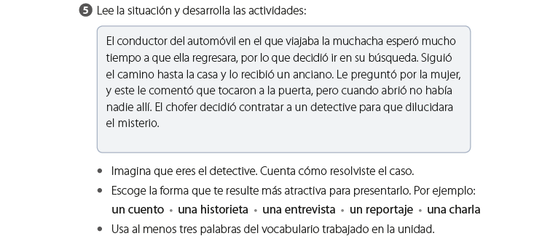

**(15 puntos)**

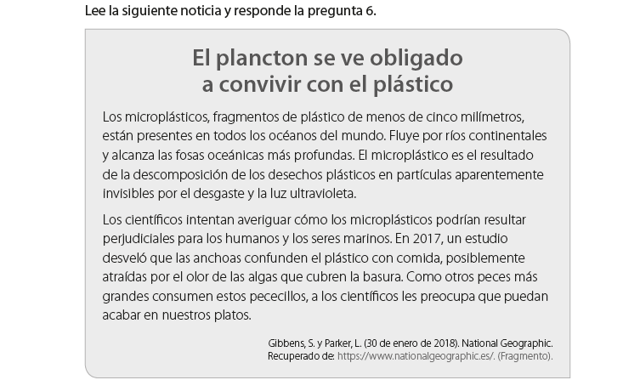

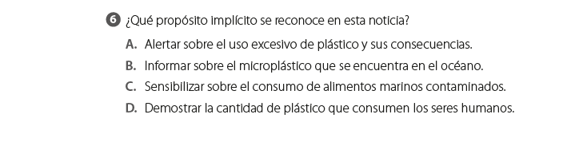

|  |  |
| --- | --- |
| **COMPLETAR LA TABLA UNA VEZ LEIDA LA NOTICIA** | |
| ¿Dónde sucedió? |  |
| ¿Por qué paso? |  |
| ¿Quiénes participaron? |  |
| ¿Cuándo aconteció? |  |
| ¿Cuál es la fuente? |  |

**(7puntos)**

“ÉXITO QUERIDOS ESTUDIANTES”